TARAFLEX® BADMINTON

Gerflor

Eigenschaften

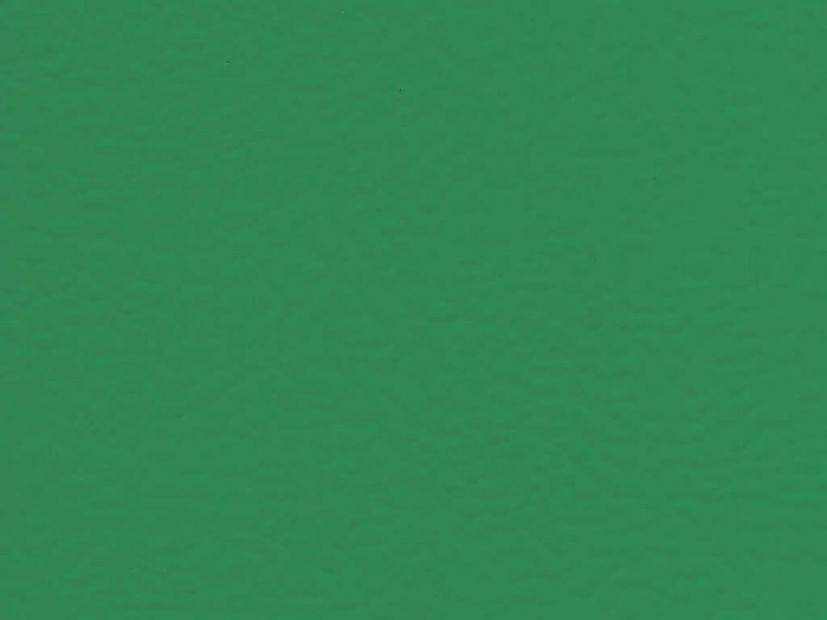

Dekor

uni

Farbton

grün

Werkstoff

Vinyl

Breite (mm)

1.500,00

Länge (mm)

20.500,00 - 26.500,00

Befestigung

kleben

Brandverhalten

Cfl-s1

Chemische Beständigkeit

chemikalienbeständig gem. Herstellerangabe, haushaltschemikalienbeständig

Formaldehyd Emissionsklasse

E1

Lieferform

Rolle

Rückenausrüstung

Schaumausrüstung

Anteil Recyclingmaterial (%)

27,00 - 34,00

Gesamtdicke Belag (mm)

4,50 - 7,50

Gewicht (kg/m²)

2,60 - 4,70

Reflexionsgrad (%)

16,60

Trittschallverbesserungsmaß (dB)

17,00 - 20,00

Gerflor_Farbcode

6570

Nachhaltigkeit

vollständig recycelbar, hergestellt mit einem Anteil an Recyclingmaterial von bis zu 27 %, vollständig recycelbar, hergestellt mit einem Anteil an Recyclingmaterial von bis zu 34 %

Oberflächenvergütung

PUR Protect®, Protecsol® mit Dreifachwirkung

REACH-konform

ja

Zertifikate

FloorScore®

Frei von Schwermetallen

ja

TVOC (28 Tage)

< 100 µg/m³

Antivirale Aktivität (Humanes Coronavirus 229E)

99,7 % nach 2 h

Ballrückprall

≥ 90 %

Druckfestigkeit (mm)

≤ 0.5

Reibungsfestigkeit (mg)

≤ 350

Schaumträger

CXP™, CXP™HD

Schlag-und Stoβfestigkeit (N/m)

≥ 8

Vertikale Standardverformung (mm)

≤ 2

Reibung EN 14904

80-110 - konform

Nutzschicht

100 % Vinyl, D-Max™

Desinfektionsmittelbeständig

ja

Antibakterielle Aktivität (E. coli – S. aureus – MRSA)

> 99 % wachstumshemmend